ИС «Параграф»
для общеобразовательных учреждений
Технология работы с журналами групп продленного дня
и дополнительного образования в WEB-версии
Инструкция пользователя
Санкт-Петербург
2021

Оглавление
Настройка прав доступа 3
Настройка групп для формирования списков учащихся в журналах ГПД и дополнительного образования 4
Технология работы с журналами 5
Создание журналов для групп продленного дня 5
Создание журналов дополнительного образования 7
Команды для редактирования журналов 7
Поурочно-тематическое планирование 8
Создание поурочного плана 9
Импорт плана из файла Excel 10
Заполнение плана ГПД (ДО) 10
Заполнение журнала ГПД (ДО) 12

Настройка прав доступа
Для настройки журналов вам потребуется приложение Параграфа «Дополнительное образование и ГПД». По умолчанию полный доступ к этому приложению имеет только администратор. При необходимости можно настроить доступ к приложению для завуча, директора или другого сотрудника ОУ. Для этого достаточно в приложении «Администрирование пользователей» установить галочку рядом с пунктом «Дополнительное образование и ГПД».
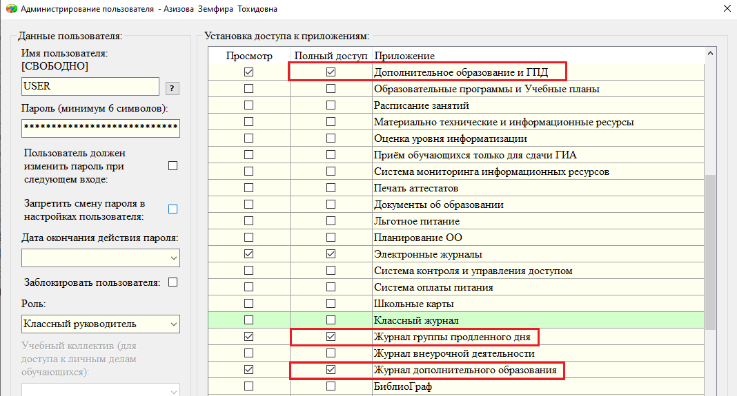
Для доступа к журналам ГПД и ДО и для работы с планированием важен полный доступ к приложениям «Журнал группы продленного дня» и «Журнал дополнительного образования». Руководители групп получают права доступа на заполнение журналов при его создании на основе данных введенных в поле «Ответственный сотрудник».
Для создания журналов пользователю потребуется также доступ к приложению «Управление журналами», для настройки доступа в приложении «Администрирование пользователей» установите галочку рядом с пунктом «Электронные журналы».
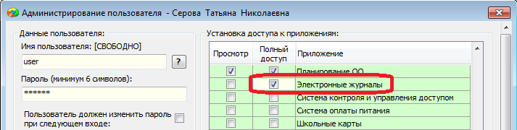
В зависимости от роли пользователя будет дан доступ для создания любых журналов
(для завуча и директора) или доступ для создания своих журналов для учителя.

Настройка групп для формирования списков учащихся
в журналах ГПД и дополнительного образования
Настройку журналов групп продленного дня (далее ГПД) и дополнительного образования (далее ДО) следует начинать с создания учебных коллективов
(групп продленного дня и объединений ДО).
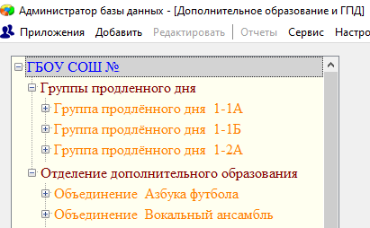
Для этого используется приложение Параграфа «Дополнительное образование
и ГПД». В рамках этого приложения необходимо:
- Создать группы продленного дня и включить в них учащихся
- Создать объединения в рамках отделения дополнительного образования или раздела «Кружки и секции вне ОДО» и включить учащихся в эти объединения
Если ранее вы пользовались этим приложением, ГПД и Объединения уже были созданы, то достаточно лишь внести изменения в структуру учебных коллективов
(при необходимости) и сформировать сами группы. При переводе года информация в этом приложении сохраняется, удаляются только списки групп.
Подробное описание работы с приложением «Дополнительное образование
и ГПД» содержится в инструкции «ОУ Приложение Дополнительное образование и ГПД», которая имеется в документации поставляемой с дистрибутивом Параграфа.
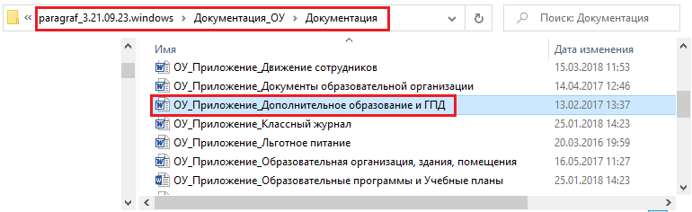
Дальнейшее описание предполагает, что ГПД и Объединения уже сформированы.

Технология работы с журналами

Создание журналов для групп продленного дня
Для создания журналов ГПД используется приложение «Управление журналами».
При этом в Параграфе уже должны быть созданы сами группы продленного дня и сформированы списки учащихся для каждой группы.
Откройте WEB-приложение «Управление журналами», оно находится в разделе «Базовые приложения».
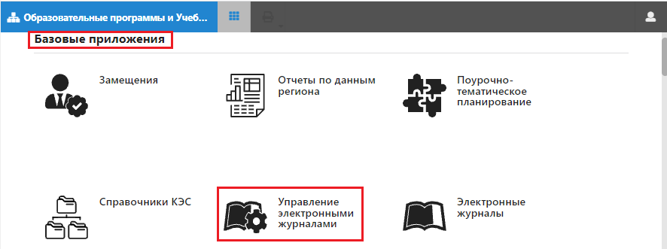
Используя закладки в верхней части окна, выберите страницу «Группы продленного дня».
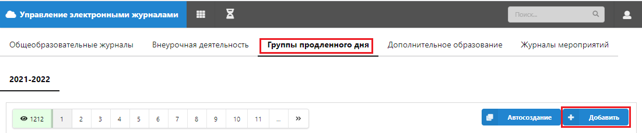
Для журналов ГПД не предусмотрено массовое создание журналов. Для добавления нового журнала нажмите кнопку «Добавить».
После нажатия на кнопку «Добавить» открывается окно «Добавление журнала – Группы продленного дня», вид которого представлен на рисунке.
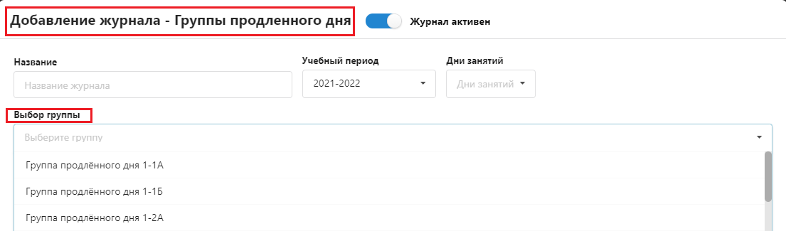
Прежде всего необходимо выбрать нужную группу из списка, предложенного в поле «Выбор группы». В этом списке будут присутствовать все группы из раздела «Группы продленного дня», созданные в приложении «Дополнительное образование и ГПД».
Далее в окне добавления журнала следует заполнить поля: «Название», «Учебных часов» и указать дни занятий.
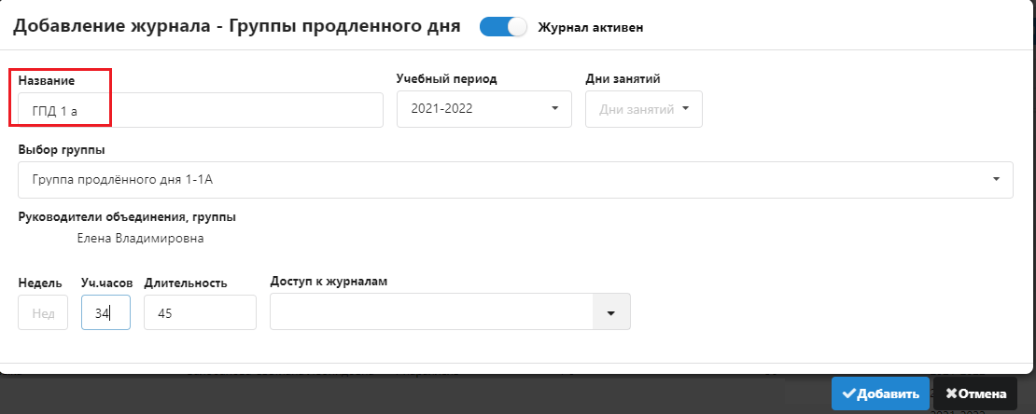
Поле «Руководитель объединения, группы» уже будет содержать данные, которые были введены в приложении «Дополнительное образование и ГПД».
После ввода данных нажмите кнопку «Добавить» для создания журнала, окно будет закрыто, и вы увидите новую запись в списке созданных журналов
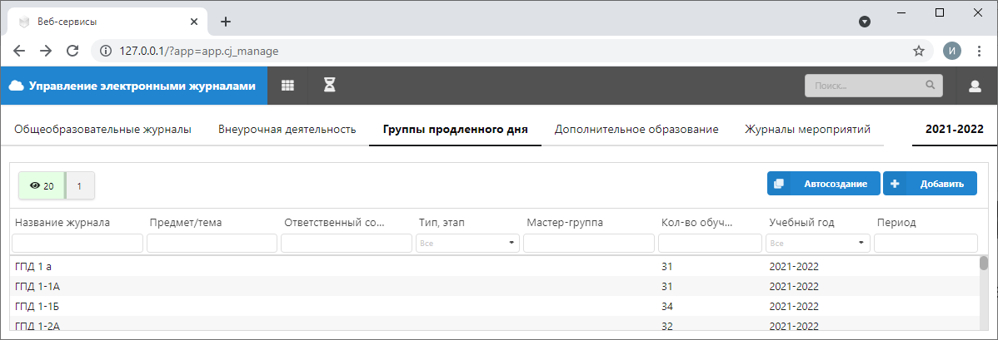
Списки учащихся группы уже сформированы в рамках приложения «Дополнительное образование и ГПД», поэтому настройка журнала этим завершена, и он будет доступен в приложении «Электронные журналы» в разделе «Группы продленного дня».
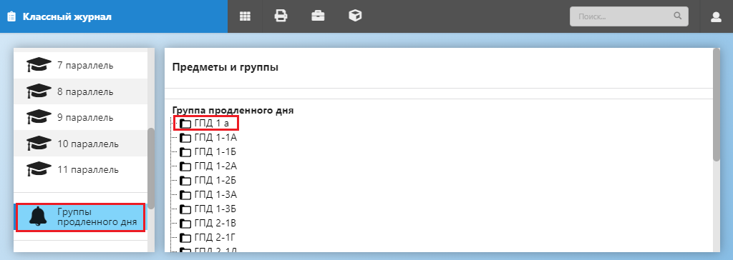
С журналом можно работать, если вы не планируете использовать при его заполнении планирование.

Создание журналов дополнительного образования
Для создания журналов дополнительного образования используется приложение «Управление журналами». При этом в Параграфе уже должны быть созданы сами Объединения и сформированы списки учащихся для каждого из них.
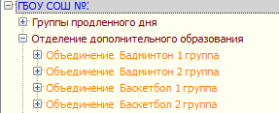
Откройте WEB-приложение «Управление журналами» и используя закладки в верхней части окна, выберите страницу «Дополнительное образование».
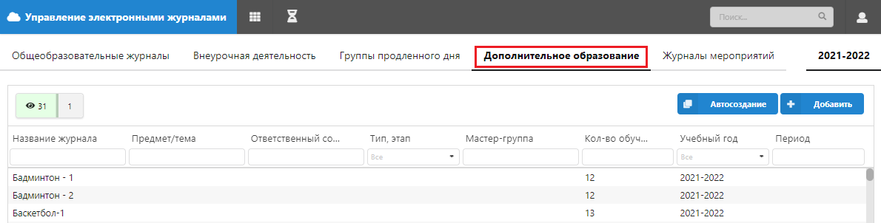
Операции по созданию журналов ДО аналогичны командам для журналов ГПД, только выполняются они на странице «Дополнительное образование». Для добавления нового журнала используется кнопка «Добавить», в окне добавления журнала следует заполнить обязательные поля. Поле «Руководитель объединения» и список группы уже сформированы в рамках приложения «Дополнительное образование и ГПД».

Команды для редактирования журналов
Редактировать данные журналов ГПД (ДО) можно в рамках приложения «Управление электронными журналами». Рассмотрим команды редактирования на примере Журналов ГПД, для журналов ДО команды аналогичны, но журналы выбираются на странице «Дополнительное образование».
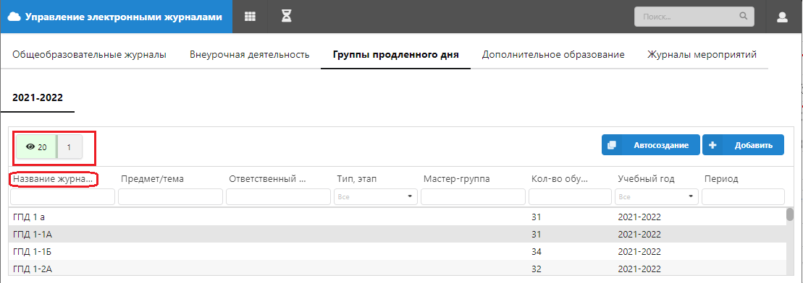
После создания журналов ГПД все они появятся в списке, для удобства работы с ними можно использовать верхнюю строчку для создания фильтров. Можно отфильтровать журналы, например, по названию. Для отмены фильтра нужно удалить текстовое значение и нажать клавишу <ENTER>.
Для редактирования откройте нужный журнал, выполнив щелчок на его строке.
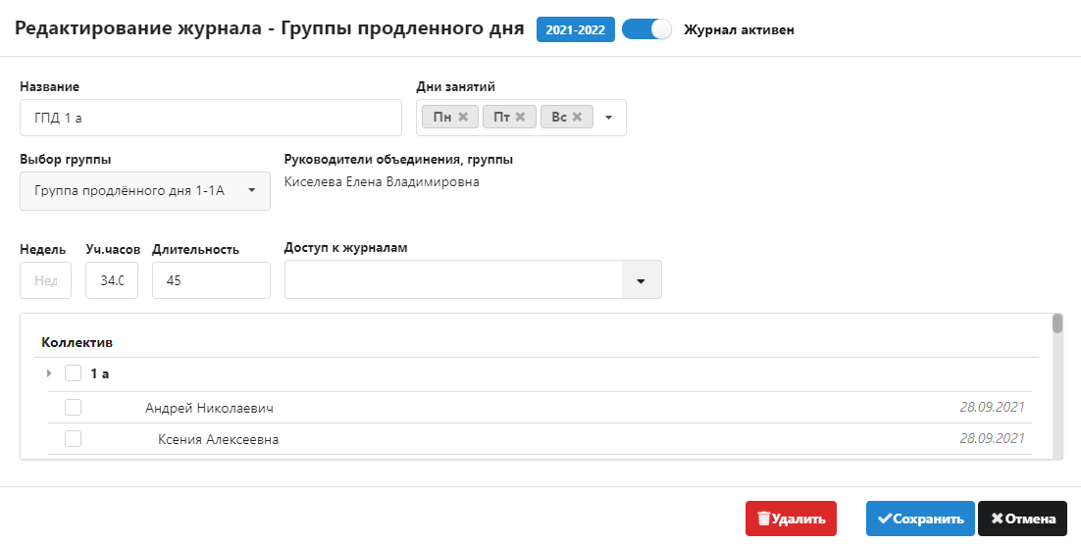
Назначение командных кнопок справа внизу окна редактирования журнала описано ниже
 | Сохранить изменения выполненные в окне редактирования
Выход из окна редактирования журнала, без сохранения изменений
(если ранее не нажималась кнопка «Сохранить»)
 | Удалить журнал
Важно! внести изменение в список учащихся (отменить ошибочное зачисление ученика в группу или перевести его в другую ГПД) можно только в рамках приложения «Дополнительное образование и ГПД».

Поурочно-тематическое планирование
Функции управления поурочно-тематическими планами представлены в виде отдельного WEB-приложения «Поурочно-тематическое планирование».
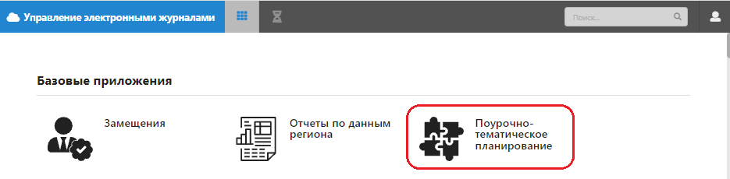
Для работы с планами ГПД и ДО в приложении имеются отдельные разделы
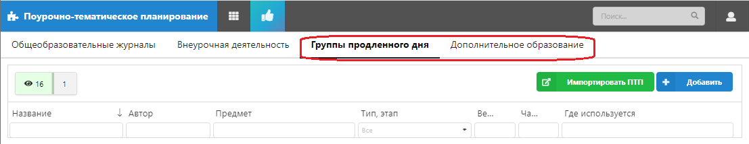
Команды для работы с планами одинаковы для ГПД и ДО и будут описаны ниже.

Создание поурочного плана
Для добавления нового плана войдите в WEB-приложение «Поурочно-тематическое планирование», выберите раздел и воспользуйтесь кнопкой «Добавить».
В появившемся окне диалога «Добавление ПТП» в зависимости от выбранного раздела уже будет выбран тип плана «ГПД» или «Дополнительное образование». Обязательными для заполнения являются поля: «Название ПТП» и «Преподаватель».
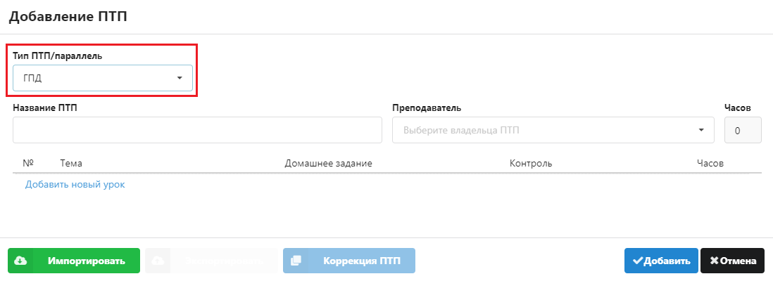
Поле «Часов» оставьте пустым, оно автоматически заполняется по мере ввода уроков в план. Для сохранения плана выполните щелчок на кнопку «Добавить».
Все созданные планы отображаются общим списком на соответствующей странице
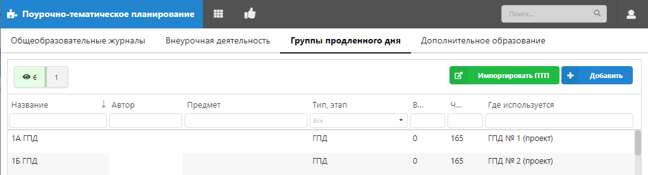
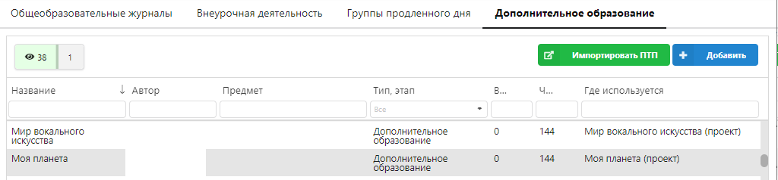
Для быстрого поиска плана можно использовать поля фильтрации.

Импорт плана из файла Excel
- Создайте новый план и сохраните его. Не следует вводить уроки в план, который вы планируете использовать для импорта.
- Откройте созданный план и воспользуйтесь кнопкой «Импортировать», которая появляется при открытии “пустого” плана в нижнем левом углу окна диалога (см рис).
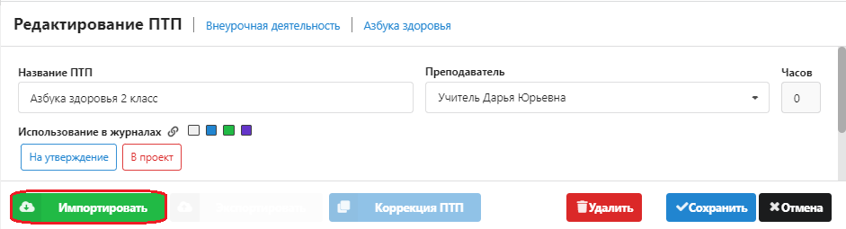
Важно: формат импортируемого файла должен соответствовать формату таблицы Excel, которая формируется при экспорте ПТП в системе Параграф.
Далее выберите файл и выполните импорт данных (см рис)
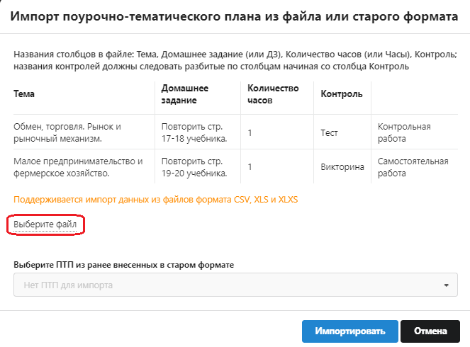

Заполнение плана ГПД (ДО)
При ручном вводе тем ПТП, используйте следующие команды:
- Для добавления нового урока используется ссылка “Добавить новый урок” в конце списка уроков (добавляет урок в конец списка), либо пиктограмма “+” в строке любого урока (добавляет урок следующим за тем, в котором кликнули).
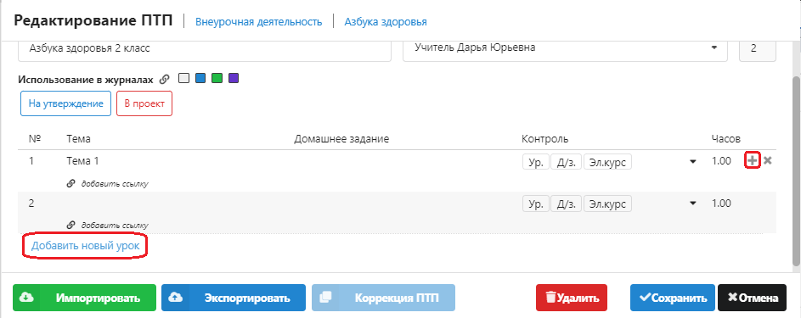
- Для удаления урока – пиктограмма “X” в строке урока. Строка отмечается к удалению, физическое удаление произойдет при сохранении ПТП. Повторный клик отменяет удаление. Свежедобавленная строка удаляется сразу.
- Для редактирования текста темы и домашнего задания – кликните по соответствующей ячейке, завершение ввода – Enter или переход в другую ячейку; ESC – отмена текущего ввода.
- Для изменения порядка следования уроков – Ctrl+стрелка вверх/вниз.
Когда план сформирован его нужно связать с журналом. Нажмите пиктограмму в поле “Использование в журналах”, утверждать ПТП не требуется.
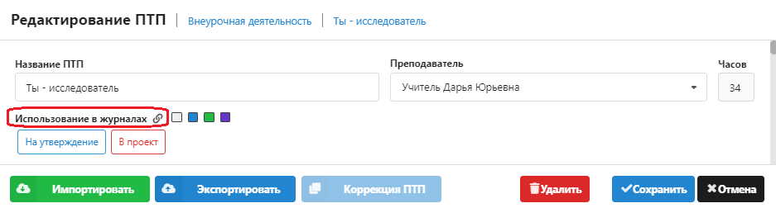
и в открывшемся списке выберите нужный журнал (для выбора будут доступны только журналы созданные ранее в приложении “Управление электронными журналами”).
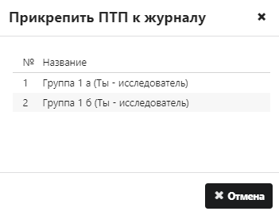

Заполнение журнала ГПД (ДО)
В приложении «Электронные журналы», пользователю отображается меню выбора, исходя из его фактических прав доступа. Журналы ГПД и ДО отображаются в виде отдельных разделов. При выборе раздела будут доступны все журналы (ГПД или ДО) созданные ранее в рамках приложения «Управление журналами».
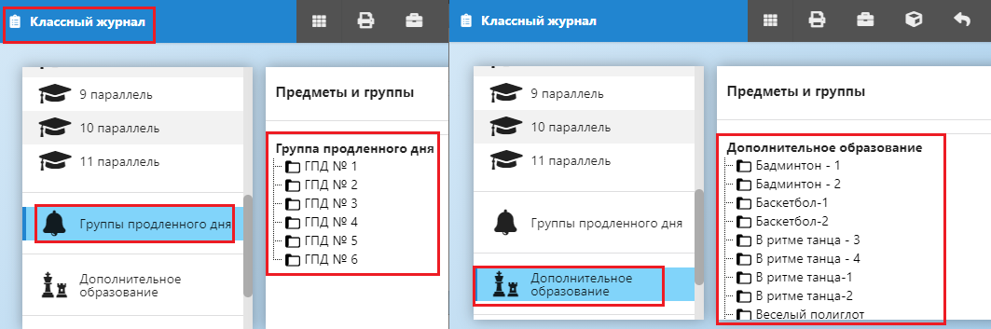
После выбора конкретного журнала в меню, открывается окно работы с журналом.
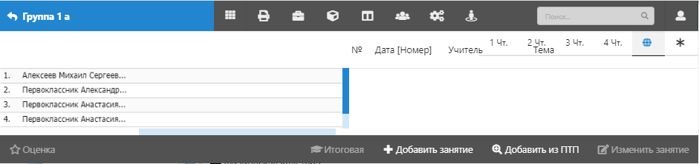
Возврат из текущего журнала к выбору выполняется кнопкой возврата
Для добавления уроков используются кнопки, расположенные в правом нижнем углу экрана: «Добавить занятие» и «Добавить занятие из ПТП» (если к журналу прикреплен ПТП). Занятия всегда добавляются текущей датой.
Для редактирования урока выполните двойной щелчок на нем в правой части журнала
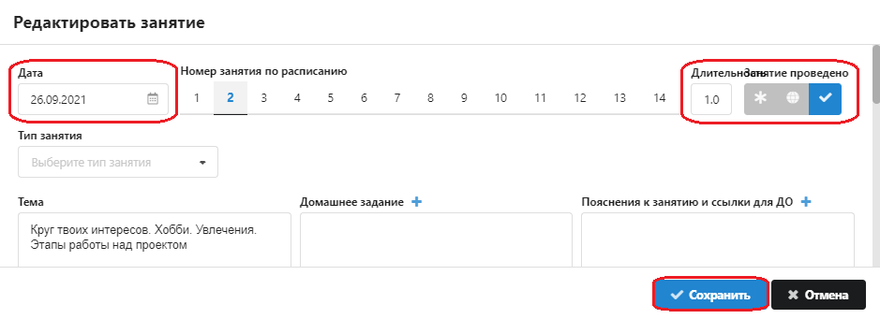
Дата изменяется с использование календаря или путем ручного ввода в формате ДД.ММ.ГГ
После внесения изменений следует сохранить их (командная кнопка «Сохранить») и закрыть окно редактирования урока (командная кнопка «Отмена»).

